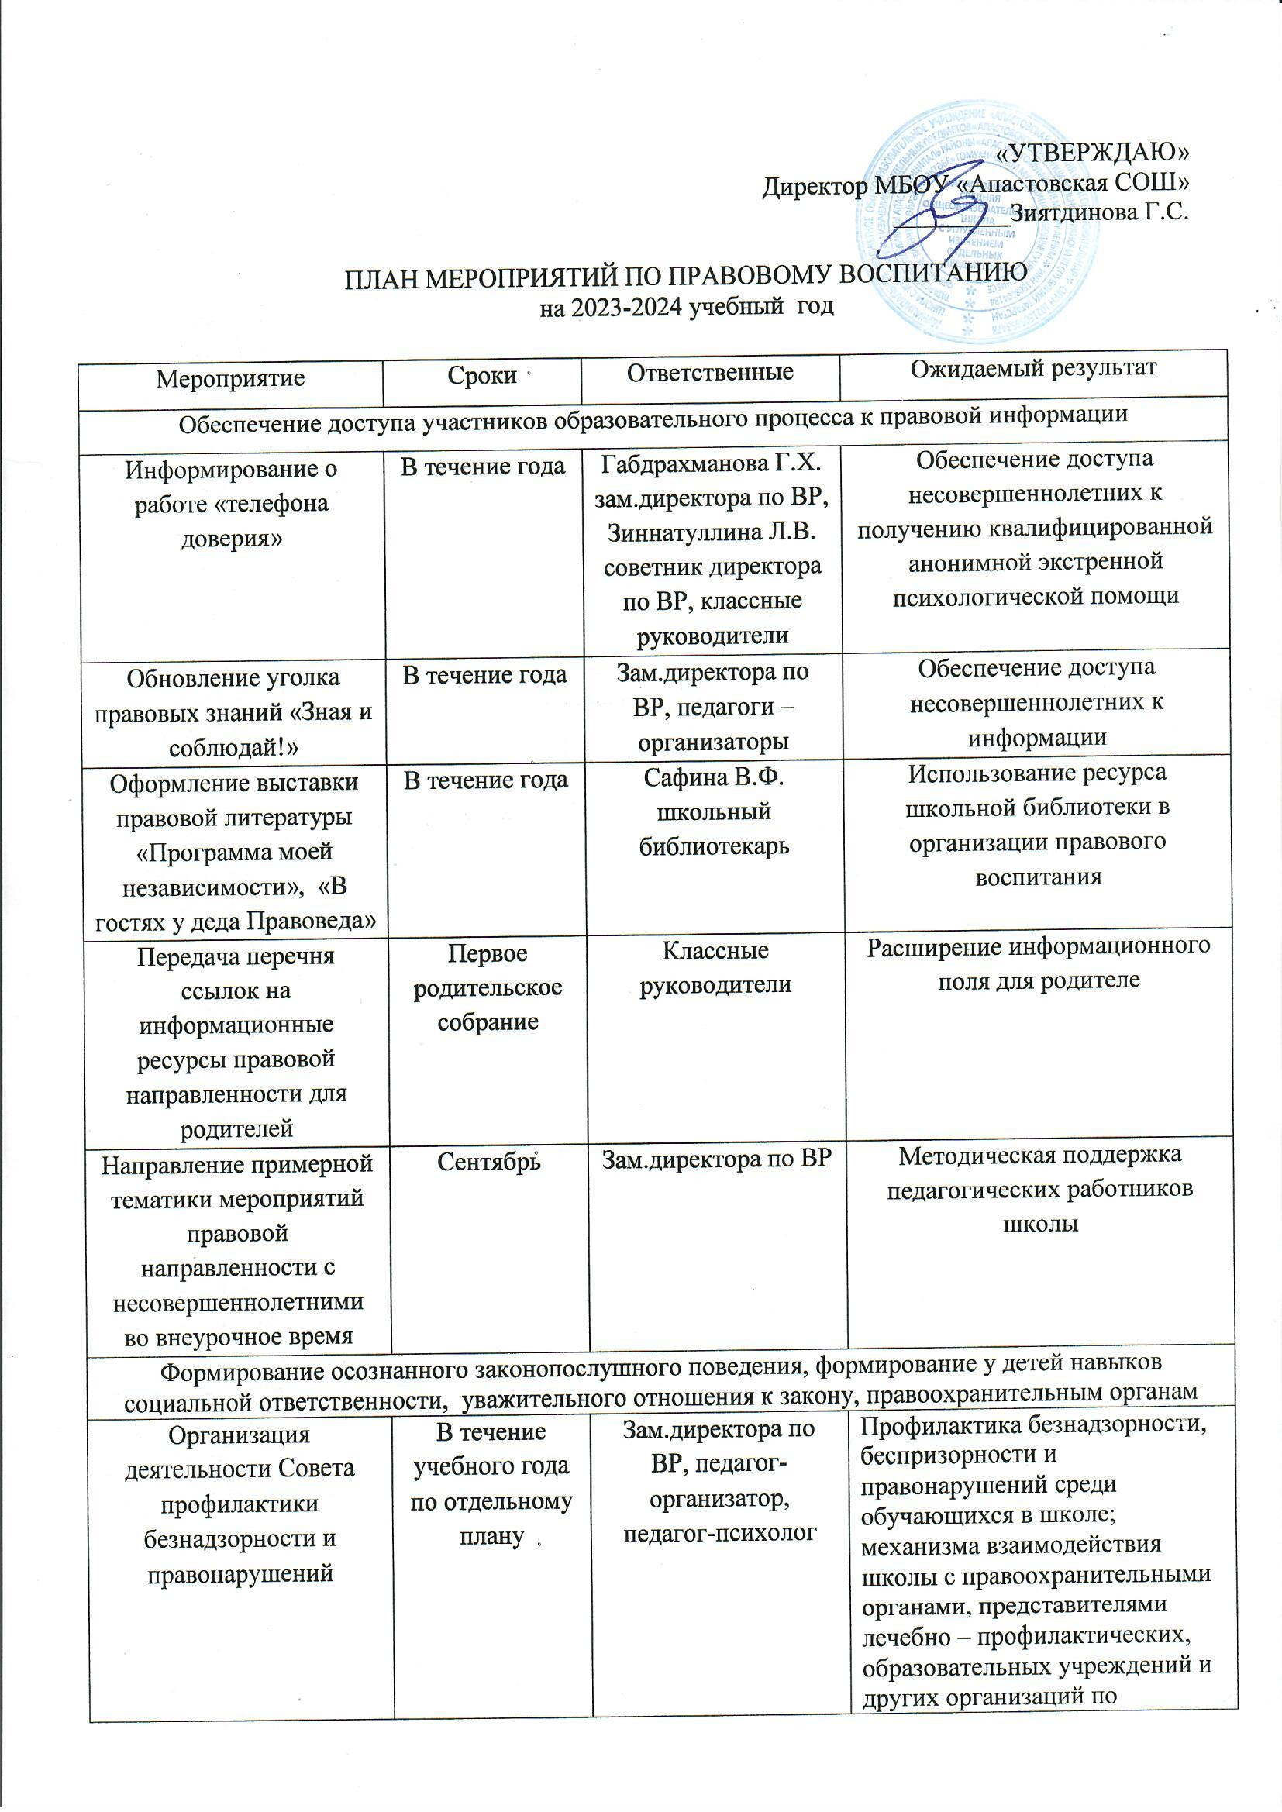
вопросам профилактики безнадзорности и правонарушений, защиты прав детей;
оказание помощи родителям (законным представителям) по вопросам воспитания детей.
Коррекционная работа с учащимися с отклоняющимся поведением. Проведение коррекционных занятий с «трудными детьми». | Январь – май  По необходимости | Педагог-психолог | Личностное развитие подростков, которое включает понимание себя, своих чувств, мотивов своих поступков; решение проблем в сфере взаимоотношений с окружающими, как в установлении позитивных контактов, так и в избегании конфликтов и развитие навыков общения;  формирование самоконтроля
Организация проведения дня правовой помощи детям | 21 ноября | Зам.директора по ВР | Формирование законопослушного поведения несовершеннолетних.
Организация проведения декады правовых знаний:  -Информационные часы, приуроченные к Международному дню борьбы с коррупцией;  -Оформление уголка «Что такое коррупция»;  -Игра-путешествие «Права детей»  Игра «Страна знатоков»  -Правовая игра «Мой взгляд»  -Круглый стол «От безответственности до преступления один шаг»  «Недопущение насилия над детьми»  Час полезных советов «Правовая неотложка» | По плану кл. рук.  В теч. года  Сентябрь | Зам.директора по ВР,  Советник директора по ВР,  Хабибуллин А.Х.  учитель обществознания,  Классные руководители,  Педагоги- организаторы.  Педагог-психолог | Обеспечение охвата 100% несовершеннолетних мероприятиями правовой направленности, повышение их компетентности.  Формирование законопослушного поведения несовершеннолетних
Проведение комплекса мероприятий по формированию у учащейся молодёжи приоритета здорового образа жизни, профилактике алкогольной,  наркотической зависимости | В течение года | Зам.директора по ВР,  Учитель ОБЖ,  Классные руководители
Организация проведения классных часов правовой направленности | В течении е года | Классные руководители | Повышение правовой грамотности, культуры и защищенности учащихся, снижение уровня правонарушений
Работа отряда правоохранительной направленности «Юные инспекторы дорожного движения» и отряда по профилактике правонарушений по отдельным планам | В течение года | Педагог-организатор, Руководители отрядов | Формирование у детей уважительного отношения к закону, правоохранительным органам. Привлечение отрядов к работе с подростками «группы риска»
Организация регулярных тематических информационных бесед на основе календаря правовых дат и событий, бесед об ответственности за совершение правонарушений и преступлений, в т.ч. с привлечением несовершеннолетних, состоящих на различных видах учета | В течение года | Зам.директора по ВР, советник директора по ВР, классные руководители, учителя обществознания | Расширение кругозора несовершеннолетних, разъяснение происходящих геополитических событий, информированность об ответственности за совершение правонарушений, обеспечение полезной занятости несовершеннолетних, состоящих на учете, их правовой компетентности
Формирование правовой культуры родителей
Лектории, встречи родителей с представителями ОМВД | В течение года | Администрация школы | Повышение правовой компетентности родительской общественности, привлечение родителей (законных представителей) к проведению и участию в мероприятиях по формированию законопослушного поведения несовершеннолетних
Проведение общешкольных родительских собраний правовой тематики | В течение года | Зам.директора по ВР
Организация правовой помощи родителям и несовершеннолетним | Ноябрь,  март | ЗДУВР
Распространение буклетов по правовому воспитанию | В течение года | Классные руководители
Оценка эффективности реализации Плана
Мониторинг состояния преступности среди несовершеннолетних обучающихся | 1 раз в четверть | Зам.директора по ВР | Оперативное реагирование на изменение состояния подростковой преступности (анализ, принятие мер)
Контроль реализации рабочих программ преподавания учебных курсов и предметов, содержащих темы правовой направленности (окружающий мир, обществознание, право, основы безопасности жизнедеятельности и т.д.) | В течение учебного года | ЗДУВР | Обеспечение реализации рабочих программ учебных курсов и предметов, правовое просвещение несовершеннолетних
Самообследование по вопросу «Качество и эффективность работы по профилактике асоциального поведения; правовое воспитание участников образовательного процесса» | По планам проведения плановых проверок | Зам.директора по ВР, советник директора по ВР, классные руководители | Контроль соблюдения законодательства в области образования, направленного на формирование законопослушного поведения несовершеннолетних

ПРИМЕРНАЯ ТЕМАТИКА МЕРОПРИЯТИЙ
ПРАВОВОЙ НАПРАВЛЕННОСТИ С НЕСОВЕРШЕННОЛЕТНИМИ
1 класс
Правила поведения в классе, школе. На уроки – в школьной форме.
Родина. Малая родина. Основные традиционные религии.
Семья. Жизнь семьи. Маршруты выходного дня.
Чисто не там, где убирают... Экономия природных ресурсов: вода, электричество, топливо, продукты питания.Сказка о потерянном времени.
Права ребенка от 0 до 7 лет.Роль световозвращающих элементов. Ответственность за нарушение ПДД.
2 класс
Правила поведения на улице. Свой и чужой. Права ребенка от 0 до 8 лет.
Этикет. Культура поведения в общественных местах. Охрана природы. Использование без вреда. Загрязнение бытовое и экологическое. Ты – мне, я – тебе. Безвозмездная деятельность. Тимуровцы, волонтеры. Мой и чужой труд. Мое и чужое мнение. Бесконфликтное поведение. Ответственность пешехода и пассажира. Звонок в службы спасения, телефоны экстренного реагирования.
3 класс
Роль ребенка в семье, обществе, государстве. Кто и что меня защищает. Правоохранительные органы, документы. Телефон доверия. Как и у кого просить о помощи. Права, обязанности и ответственность ребенка до 10 лет.
Созидание, потребление, разрушение. Вандализм. Моя ответственность за мое здоровье: режим дня, питание, полезные привычки. Дети с ограниченными возможностями здоровья. Труд. Заработок. Собственность. Кража.
4 класс
Человек – венец природы. Натура и культура. Ответственность за состояние окружающего мира. Поступки плохие и хорошие. Нравственность. Выбор. Нравственный выбор. Действие и бездействие. Солидарная ответственность за совершение преступления. Ответственность родителей за деяния несовершеннолетних.
Права и ответственность детей с 0 до 11 лет. Добровольчество. Помочь себе, помочь другому.
5 класс
Права, обязанности и ответственность подростков до 12 лет. Вовлечение детей в совершение правонарушений и преступлений. Трудящиеся, иждивенцы, тунеядцы.
Как оставить след в истории и не «наследить».Безопасность на дорогах, воде, транспорте. Ответственность за тех, кого приручили. Общественные организации помощи бездомным животным. Ценность семьи. Дети-сироты и дети, оставшиеся без попечения родителей. Взаимоотношения с детьми с ограниченными возможностями здоровья. Милосердие, благотворительность, социальные учреждения.
Школьные службы примирения.
6 класс
Государство и граждане. Символика Республики Татарстан и Российской Федерации. Правила и нормы поведения в обществе. Права, обязанности и ответственность ребенка до 14 лет. Нарушения норм и их последствия. Здоровье людей. Наркомания. Пьянство. Способы разрешения конфликта. Наказание лиц, совершивших преступление до достижения возраста, с которого наступает уголовная ответственность. Как защититься от несправедливости. Предупреждение виктимного поведения. Мораль. Идеал и ценности. Духовность. Взаимоотношения детей и родителей. Правила поведения в обществе.
7 класс
Задачи и трудности переходного возраста. Мужские и женские роли. Быть взрослым. Оптимизм и пессимизм, альтруизм и эгоизм, подозрительность и доверчивость.
Социальная среда подростка. Влияние улицы. Подросток в группе. Конформизм. Самооценка и влияние группы. «Мы» и «они», «свои» и «чужие». «Чужие» и «чужаки».
Социальный портрет молодежи. Проблемы: снижение общественной роли, ухудшение здоровья, безработица, меркантилизм. Права, обязанности и ответственность подростков 12-14 лет. Получение паспорта. Конвенция ООН о правах ребенка.
Причины противоправного поведения. Преступление. Уголовная ответственность, ее виды. Задержание подростка правоохранительными органами. Правила поведения, права подростка при задержании. Современное общество как источник опасности. Поведение подростка как источник опасности. Необходимость развития чувства безопасности. Предупреждение виктимного поведения. Ситуации риска, их характеристика. Формальные и неформальные коллективы подростков. Система ценностей, место подростковой культуры в обществе. Правомерный досуг подростка. Маршруты выходного дня. Речевое поведение. Хвастовство, осуждение, оскорбление, неправомерное оскорбление, угроза. Как избежать конфликта.
8 класс
Глобализация. Причины и опасность международного терроризма. Религиозные фанатики, футбольные фанаты и др.Реформа и революция. Цветные революции.
Воспитание и социализация. Воспитание в семье. Человек и его потребности. Свобода и ответственность. Налоги, их виды. Долг и кредит. Значение труда. Почему люди теряют работу. Безработица. Социальная стратификация, социальная дифференциация. Социальные роли. Богатство и бедность как социальное явление. Межнациональные отношения. Этнические конфликты. Толерантность. Проблемы общения. Виды конфликтов и их разрешение. Права несовершеннолетнего 14-16 лет. Эмансипация. Социальные нормы и отклоняющееся поведение. Алкоголизм, наркомания, преступность.
9 класс
Властные отношения и социальная иерархия. Борьба за власть и проблема сепаратизма. Межнациональные конфликты. Избирательное право и его происхождение. Борьба за гражданские права. Голосование, выборы, референдум. Конституция. Правовой статус человека. Нарушение и защита прав и свобод гражданина. Нормы семейного права. Взаимные обязанности родителей и детей. Понятие о правоспособности. Органы опеки и попечительства. Защита детского труда. Социальные нормы. Юридическая ответственность. Правосознание и правовая культура. Равенство перед законом. Административные правонарушения. Гражданские правонарушения. Разнообразие мер воздействия. Материальная ответственность. Основные виды наказания. Лишение свободы и меры воспитательного воздействия. Специальные учебно-воспитательные учреждения открытого и закрытого типа, воспитательные колонии.
Формы совершения преступления: действие и бездействие. Признаки преступления. Умысел и неосторожность как формы выражения вины. Соучастники преступления и преступная организация. Культура. Этикет. Образ жизни. Привычки и манеры. Обычаи и традиции. Нравы и мораль. Санкции как регулятор человеческого поведения. Культура. Субкультура. Контркультура. Неформальные молодежные группы, их поведение и ответственность. Религия и ее роль в обществе. Традиции и радикализм. Религиозный терроризм.
10 класс
Традиционные и нетрадиционные верования. Социальный контроль, нормы социального контроля, санкции социального контроля, самоконтроль.
Коррупция как угроза национальной безопасности. Социальный прогресс, регресс, реформа, эволюция, революция. Революции 21 века. Глобализация, терроризм, глобальное общество. Антиглобализм. Народность, этноцентризм, ксенофобия, шовинизм, расовая дискриминация, культурный плюрализм. Семья и брак. Добрачное поведение. Проблема неполных семей.
11 класс
Правонарушения и преступления. Правомерное и неправомерное поведение. Виды уголовных наказаний и порядок их назначения, виды административного правонарушения и административные взыскания. Гражданские правоотношения.
Трудовые правоотношения. Жилищные правоотношения. Семейные правоотношения. Семья и брак. Имущественные правоотношения. Права потребителя.
.Социальная стратификация и социальные отношения. Конфликт и основные способы его разрешения. Социальное и протестное движения, их характеристика и масштабность.
Отклоняющееся (девиантное), делинквентное поведение. Мораль и нравственность. Нравственные категории и добродетели. Милосердие. Долг. Справедливость и равенство. Духовная жизнь человека и общества.

